ДЕМОНСТРАЦИОННЫЙ ЭКЗАМЕН 2026
Компетенция 09.02.07 «Информационные системы и программирование»
Профильный уровень · Вариант В2

ЛАБОРАТОРНАЯ РАБОТА № 5
Разработка базы данных и приложения
для ООО «ВелосипедДрайв»

Модуль 1. Проектирование и создание базы данных, импорт данных
Модуль 2. Разработка приложения и оформление по руководству по стилю

Выполнил: Агиенко Данил Алексеевич
Проверил: _______________________
2026 г.

Содержание
1. Предметная область и постановка задачи
2. Модуль 1. Проектирование базы данных
2.1. Состав таблиц и нормализация
2.2. ER-диаграмма
2.3. Скрипт создания базы данных
2.4. Подготовка и импорт данных заказчика
3. Модуль 2. Разработка приложения
3.1. Блок-схема алгоритма работы приложения
3.2. Оформление по руководству по стилю
3.3. Авторизация и разграничение прав доступа
3.4. Форма списка товаров
3.5. Поиск, сортировка и фильтрация
4. Результаты работы приложения
5. Выводы

1. Предметная область и постановка задачи
Объект автоматизации — ООО «ВелосипедДрайв», розничная компания, занимающаяся продажей велосипедов и сопутствующих товаров. Товары поступают от нескольких поставщиков и производителей, распределены по категориям и хранятся на складах компании. Продажа оформляется заказами, для получения заказов используется сеть пунктов выдачи.
В компании работают сотрудники с разными должностными обязанностями: администраторы управляют товарами и заказами, менеджеры анализируют остатки и оформляют заказы, клиенты просматривают каталог. В связи с этим требуется разграничение прав доступа к данным.
Проблема, решаемая в работе: информация об остатках товаров хранится разрозненно и не всегда актуальна. Требуется единая база данных и приложение, которое отображает актуальные остатки, цены и действующие скидки, а также позволяет сотрудникам быстро находить нужный товар.
Задачи работы:
- изучить предметную область и подготовить данные для импорта;
- спроектировать базу данных в третьей нормальной форме и создать её на сервере SQL Server;
- разработать ER-диаграмму базы данных;
- выполнить импорт данных заказчика средствами SQL-скрипта;
- разработать блок-схему алгоритма работы приложения по ГОСТ 19.701-90;
- разработать приложение с авторизацией, разграничением ролей и формой списка товаров, оформленное по руководству по стилю.

2. Модуль 1. Проектирование базы данных

2.1. Состав таблиц и нормализация
База данных BicycleDrive создана на сервере Microsoft SQL Server (экземпляр DESKTOP-FINIK\SQLEXPRESS). Схема приведена к третьей нормальной форме: в таблицах отсутствуют повторяющиеся группы, все неключевые атрибуты зависят только от первичного ключа и не зависят друг от друга. Справочные значения (категории, производители, поставщики, единицы измерения, роли, статусы заказов, пункты выдачи) вынесены в отдельные таблицы, связь с основными таблицами выполняется через внешние ключи.
Таблица | Назначение | Ключевые поля
Roles | Роли пользователей | Id (PK), Name (UQ)
Users | Пользователи системы | Id (PK), RoleId (FK), Login (UQ)
Units | Единицы измерения | Id (PK), Name (UQ)
Categories | Категории товаров | Id (PK), Name (UQ)
Manufacturers | Производители | Id (PK), Name (UQ)
Suppliers | Поставщики | Id (PK), Name (UQ)
Products | Товары и остатки | Id (PK), Article (UQ), CategoryId, ManufacturerId, SupplierId, UnitId (FK)
Statuses | Статусы заказов | Id (PK), Name (UQ)
PickupPoints | Пункты выдачи | Id (PK), Address
Orders | Заказы | Id (PK), Number (UQ), UserId, PickupPointId, StatusId (FK)
OrderItems | Состав заказа | Id (PK), OrderId, ProductId (FK), UQ(OrderId, ProductId)

Ссылочная целостность обеспечена внешними ключами. Для полей с количественными значениями заданы ограничения CHECK: цена не может быть отрицательной, количество на складе — отрицательным, скидка находится в диапазоне от 0 до 100 %, количество в составе заказа — больше нуля. По всем внешним ключам созданы индексы.

2.2. ER-диаграмма
ER-диаграмма построена средствами Python (библиотека matplotlib) и сохранена в формате PDF. На диаграмме отображены все одиннадцать таблиц, их атрибуты, первичные ключи (PK), внешние ключи (FK) и связи типа «один ко многим».
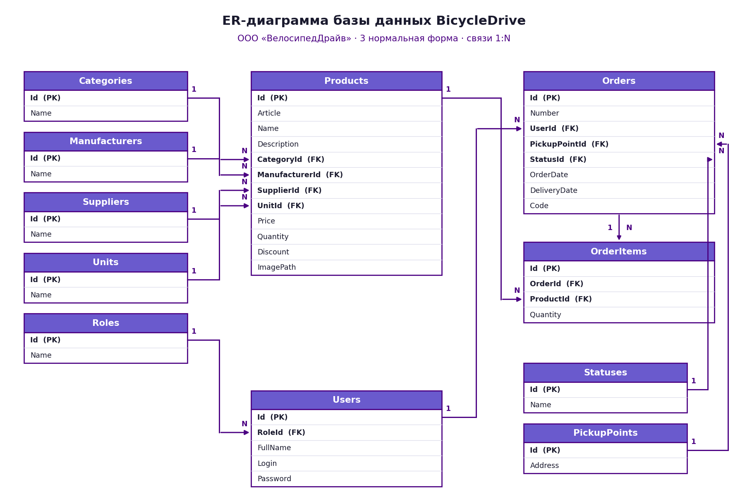
Рисунок 1 — ER-диаграмма базы данных BicycleDrive

2.3. Скрипт создания базы данных
Скрипт db/schema.sql создаёт базу данных BicycleDrive и все таблицы. Скрипт идемпотентен: при повторном запуске база данных удаляется и создаётся заново, что удобно при проверке работы. Фрагмент скрипта:
CREATE TABLE Products (
Id INT IDENTITY(1,1) PRIMARY KEY,
Article NVARCHAR(50) NOT NULL UNIQUE,
Name NVARCHAR(200) NOT NULL,
Description NVARCHAR(MAX) NULL,
CategoryId INT NOT NULL REFERENCES Categories(Id),
ManufacturerId INT NOT NULL REFERENCES Manufacturers(Id),
SupplierId INT NOT NULL REFERENCES Suppliers(Id),
UnitId INT NOT NULL REFERENCES Units(Id),
Price DECIMAL(10,2) NOT NULL CHECK (Price >= 0),
Quantity INT NOT NULL CHECK (Quantity >= 0),
Discount DECIMAL(5,2) NOT NULL DEFAULT 0
CHECK (Discount >= 0 AND Discount < 100),
ImagePath NVARCHAR(200) NULL
);
Применение скриптов выполняется утилитой sqlcmd с указанием кодировки UTF-8:
sqlcmd -S "DESKTOP-FINIK\SQLEXPRESS" -E -b -f 65001 -i db\schema.sql
sqlcmd -S "DESKTOP-FINIK\SQLEXPRESS" -E -b -f 65001 -i db\data.sql

2.4. Подготовка и импорт данных заказчика
Заказчик предоставил данные в файлах Tovar.xlsx (товары), user_import.xlsx (пользователи), Заказ_import.xlsx (заказы) и Пункты выдачи_import.xlsx (пункты выдачи). Данные содержали дефекты, которые были устранены при подготовке к импорту:
- лишние пробелы в наименованиях производителей (« Aero») — удалены, выполнено объединение повторяющихся пробелов;
- дата заказа «30.02.2023» является несуществующей и хранилась как текст — заменена на корректную дату 28.02.2023;
- у товара J532V5 отсутствовало фото — подставлена заглушка picture.png;
- статусы заказов содержали хвостовые пробелы («Новый ») — значения нормализованы;
- состав заказа хранился строкой («артикул, количество, артикул, количество») — разобран на отдельные записи таблицы OrderItems;
- справочные значения продублированы в исходных файлах — выделены в уникальные записи справочников.
Скрипт tools/import_data.py читает файлы Excel, выполняет нормализацию и формирует SQL-скрипт db/data.sql с командами INSERT. Импорт выполнен, результат проверен запросами к базе данных:
Таблица | Строк | Таблица | Строк
Roles | 3 | Users | 10
Units | 1 | Products | 10
Categories | 5 | Orders | 10
Manufacturers | 7 | OrderItems | 20
Suppliers | 5 | PickupPoints | 36
Statuses | 2 | — | —

Корректность импорта проверена выборочным запросом: кириллические значения (наименования товаров, ФИО пользователей, адреса пунктов выдачи) сохранены без искажений, связи между заказами и товарами восстановлены (20 позиций заказов по 10 заказам).

3. Модуль 2. Разработка приложения
Приложение разработано на платформе .NET 9 с использованием технологии WPF (язык C#). Для доступа к базе данных применена библиотека Entity Framework Core с провайдером Microsoft SQL Server; модель данных сгенерирована из базы командой scaffold, что гарантирует соответствие классов приложения схеме БД.
Компонент | Назначение
LoginWindow | Окно авторизации: вход по логину и паролю или режим гостя
ProductListWindow | Главное окно со списком товаров, поиском, сортировкой и фильтрацией
SingleProductView | Элемент управления — карточка одного товара
ProductCard | Модель представления карточки: форматирование цен, выбор цветов оформления
BicycleDriveContext | Контекст Entity Framework Core для работы с базой данных

3.1. Блок-схема алгоритма работы приложения
Блок-схема разработана в соответствии с ГОСТ 19.701-90 и сохранена в формате PDF. Использованы стандартные символы: терминатор (начало и конец работы), процесс, решение, ввод-вывод данных. Алгоритм описывает запуск приложения, выбор режима работы (гость или авторизация), проверку логина и пароля в базе данных, определение роли пользователя, вывод списка товаров и завершение работы с возвратом на экран входа.
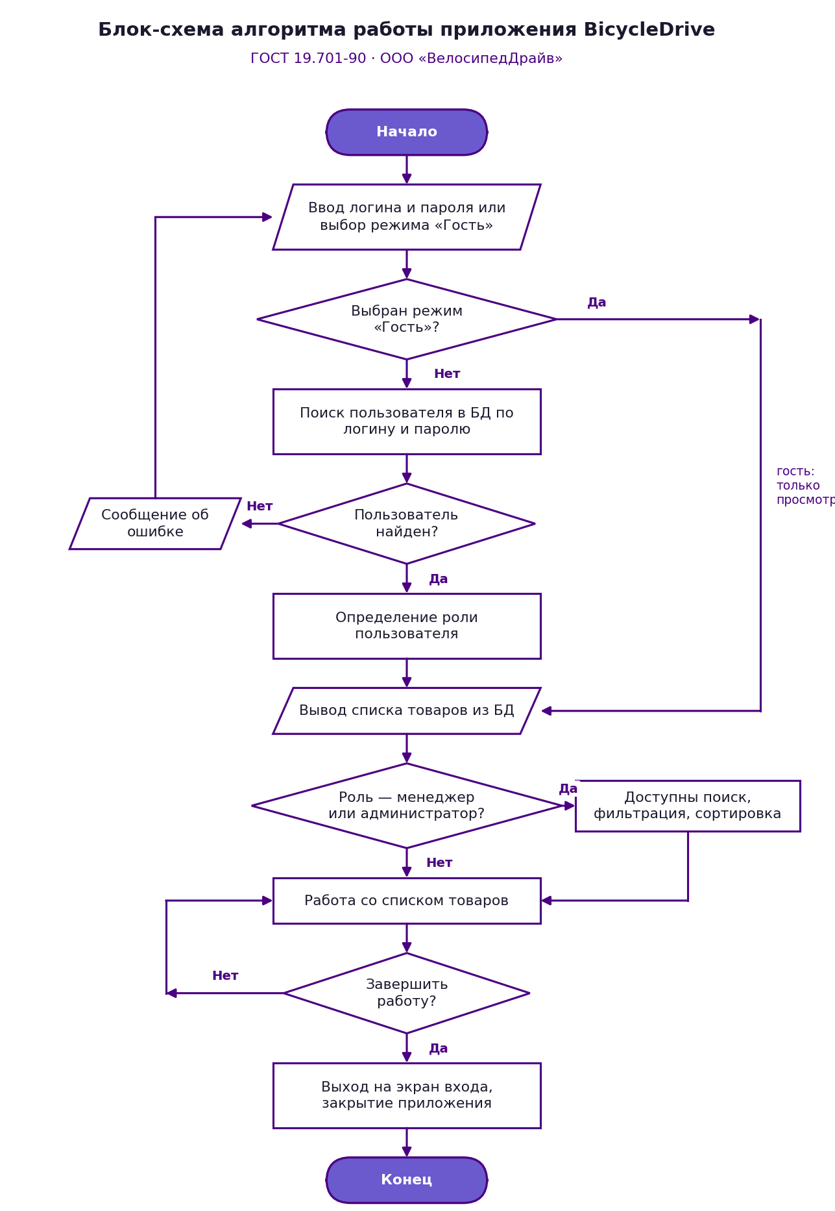
Рисунок 2 — Блок-схема алгоритма работы приложения (ГОСТ 19.701-90)

3.2. Оформление по руководству по стилю
Внешний вид приложения соответствует руководству по стилю заказчика:
Требование руководства | Реализация
Заголовок у всех форм | «Вход — ВелосипедДрайв», «Список товаров — ВелосипедДрайв»
Иконка приложения | icon.ico подключена в свойствах проекта (ApplicationIcon)
Логотип на главной форме | icon.png в шапке окна входа и окна списка, пропорции сохранены
Шрифт Arial | Задан для всех элементов в стилях приложения
Основной фон #FFFFFF | Фон окон и карточек товаров
Дополнительный цвет #6A5ACD | Шапка окон, заголовки
Акцентный цвет #4B0082 | Кнопки входа и выхода, заголовки разделов
Фон строки при скидке > 15 % — #483D8B | Реализовано в карточке товара

Имена классов, методов и свойств в коде оформлены в стиле CamelCase (например, ProductListWindow, FilterCard, FinalPriceText), что соответствует требованиям к оформлению исходного кода.

3.3. Авторизация и разграничение прав доступа
При запуске открывается окно авторизации. Пользователь может войти, указав логин и пароль, либо воспользоваться режимом «Войти как гость». Проверка учётных данных выполняется запросом к таблице Users:
context.Users.Include(u => u.Role)
.FirstOrDefault(u => u.Login == login && u.Password == password);
При неверных данных выводится сообщение об ошибке, окно остаётся открытым. После успешного входа выполняется переход к списку товаров, в правом верхнем углу которого отображается ФИО пользователя и его роль. Кнопка «Выход» возвращает на экран авторизации.
Роль | Права доступа в приложении
Гость | Просмотр списка товаров; панель поиска и фильтрации скрыта
Авторизованный клиент | Просмотр списка товаров без поиска и фильтрации
Менеджер | Просмотр товаров, поиск, сортировка, фильтрация по категориям
Администратор | Полный доступ: просмотр, поиск, сортировка, фильтрация

3.4. Форма списка товаров
Список товаров выводится карточками. Каждая карточка содержит фотографию товара (при отсутствии фото выводится изображение-заглушка picture.png), наименование, категорию, описание, производителя, поставщика, единицу измерения, артикул, цену, количество на складе и действующую скидку.
Оформление строк зависит от данных товара и реализовано по правилам:
- если действующая скидка превышает 15 %, фон строки окрашивается в цвет #483D8B, текст становится белым;
- если цена снижена, старая цена выводится зачёркнутой красным цветом, а итоговая (с учётом скидки) — чёрным полужирным шрифтом;
- если товара нет на складе (количество равно нулю), строка окрашивается в серый цвет.
Итоговая цена рассчитывается как цена товара, уменьшенная на величину действующей скидки, и округляется до копеек:
FinalPrice = Math.Round(Price * (1 - Discount / 100m), 2);
Приоритет правил оформления следующий: отсутствие товара на складе, затем скидка более 15 %, затем обычное оформление. Такой порядок выбран потому, что отсутствие товара важнее размера скидки, иначе покупатель не заметит, что товар нельзя заказать.

3.5. Поиск, сортировка и фильтрация
Панель поиска и фильтрации доступна менеджеру и администратору. Поиск выполняется по всем текстовым атрибутам товара одновременно: артикулу, наименованию, категории, описанию, производителю, поставщику и единице измерения. Запрос разбивается на слова, и товар отображается, только если каждое из слов встречается хотя бы в одном из атрибутов. Это позволяет искать по нескольким атрибутам одновременно, например «велосипед горный».
private bool FilterCard(object item)
{
if (!CanManage) return true;
var card = item as ProductCard;
var query = (SearchBox.Text ?? string.Empty)
.ToLowerInvariant()
.Split(' ', StringSplitOptions.RemoveEmptyEntries);
foreach (var word in query)
if (!card.SearchText.Contains(word)) return false;
return true;
}
Дополнительно реализованы фильтрация по категории товара и сортировка списка: по наименованию, по цене (по возрастанию и по убыванию) и по количеству на складе. Кнопка «Сбросить» возвращает исходные параметры отображения списка.

4. Результаты работы приложения
Ниже приведены экранные формы разработанного приложения.
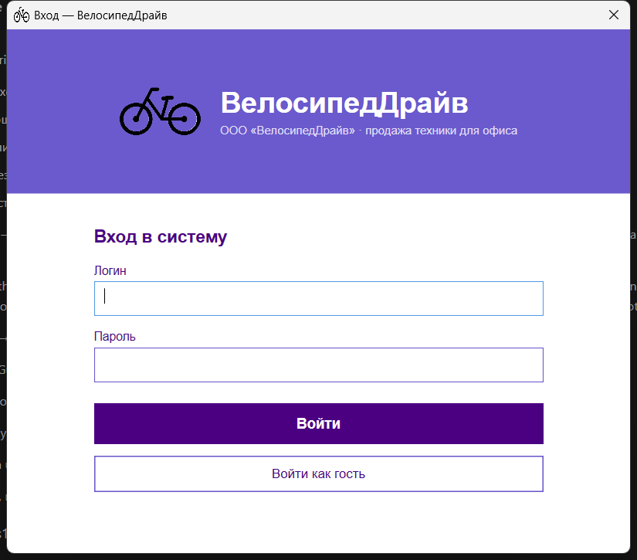
Рисунок 3 — Окно авторизации
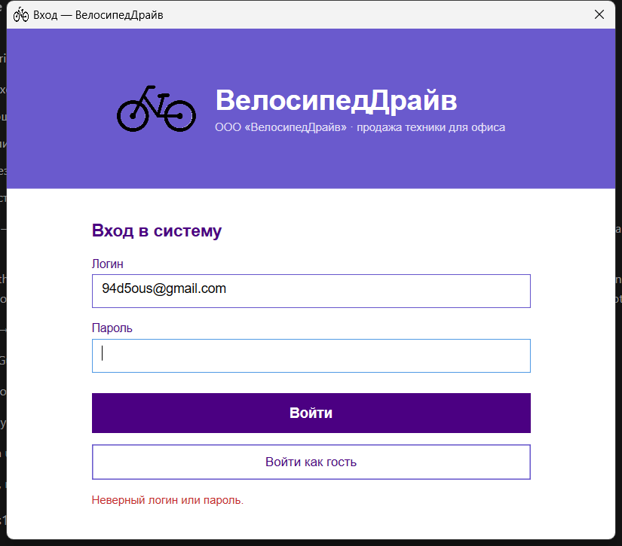
Рисунок 4 — Сообщение об ошибке при неверном пароле
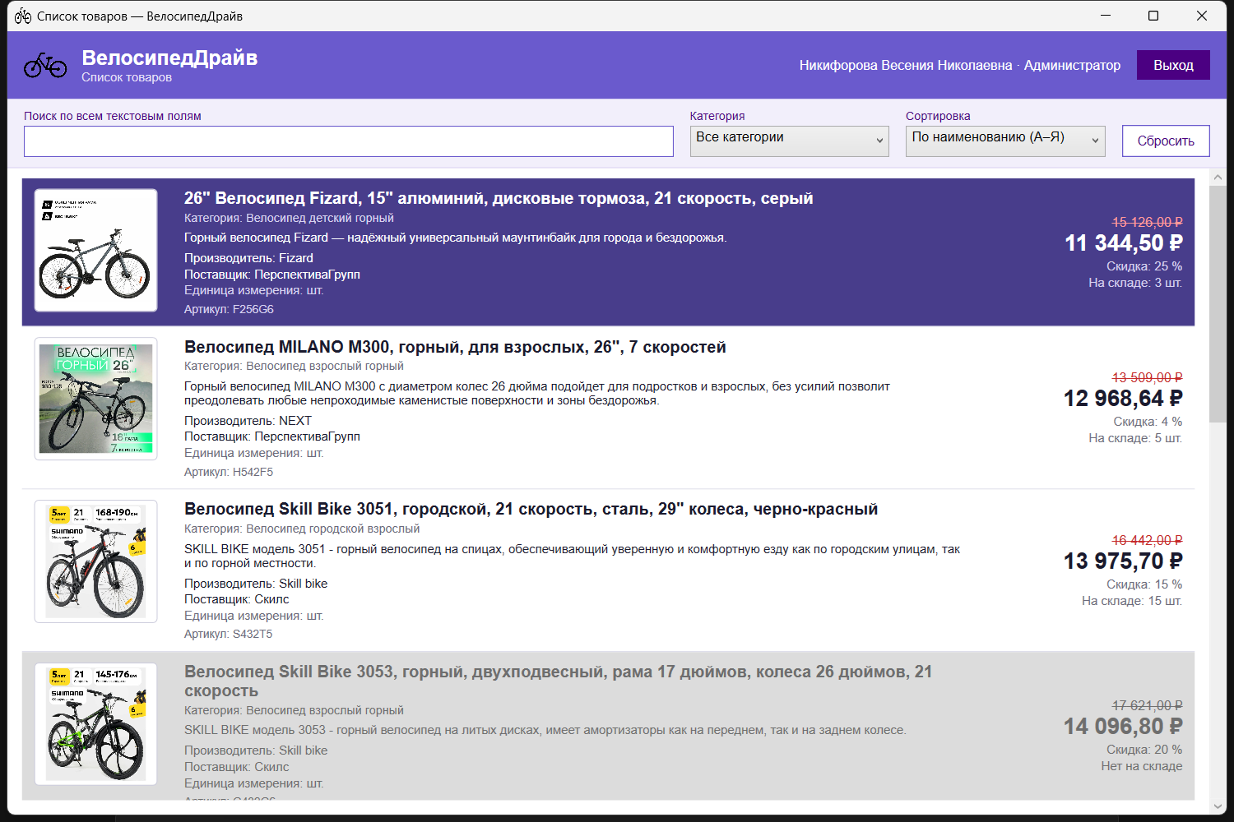
Рисунок 5 — Список товаров под учётной записью администратора
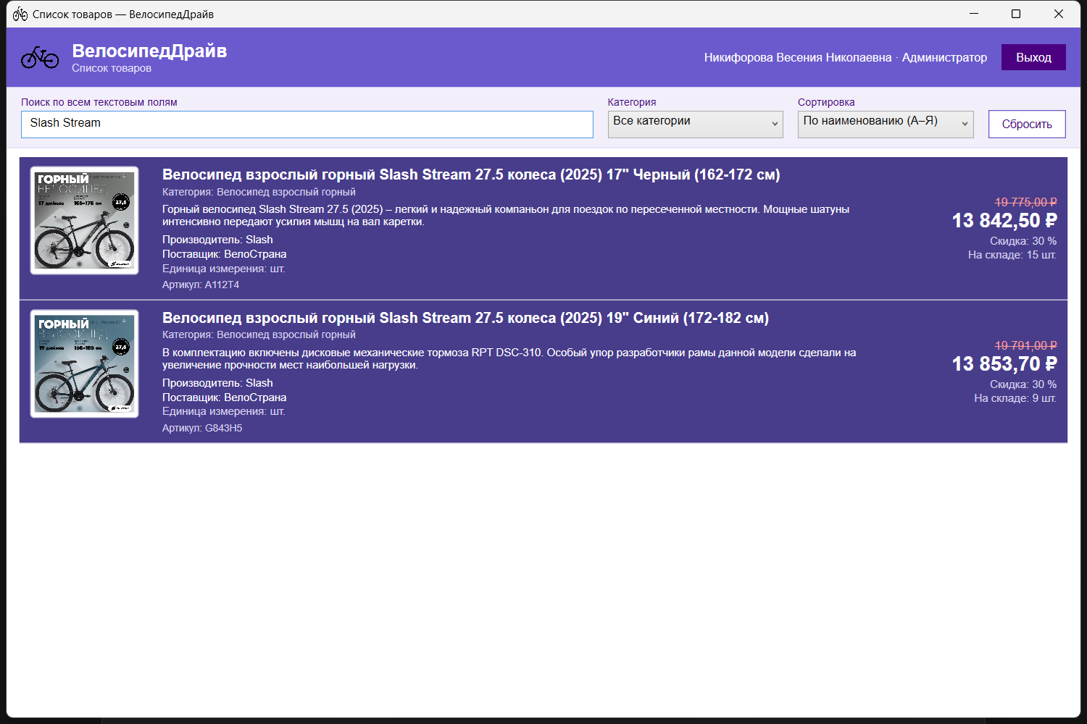
Рисунок 6 — Результат поиска по запросу «Slash Stream»
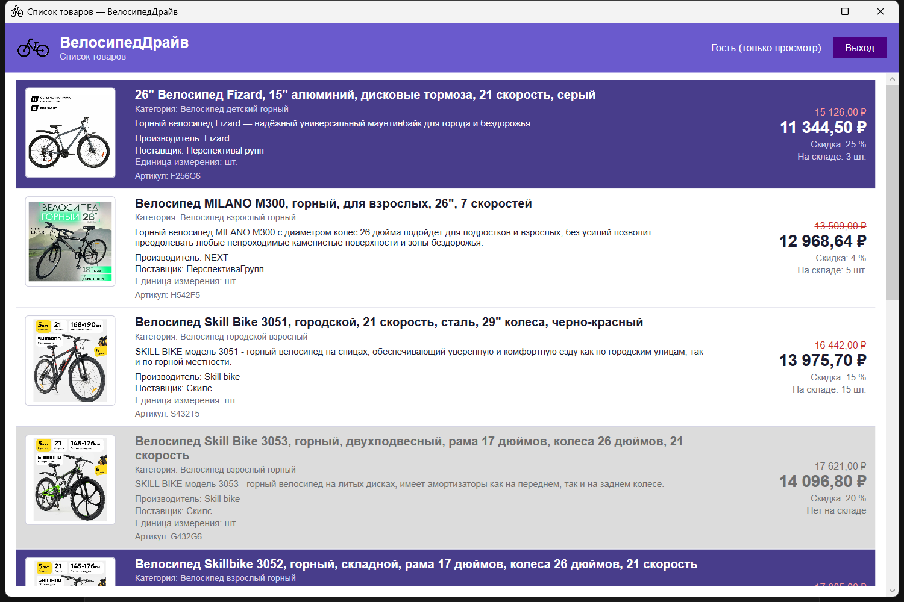
Рисунок 7 — Список товаров в режиме гостя (поиск недоступен)
На рисунке 5 видно, что строки товаров со скидкой более 15 % окрашены в цвет #483D8B, строка товара с нулевым остатком выделена серым, у товаров со скидкой старая цена зачёркнута красным и выведена итоговая цена. На рисунке 6 показан результат поиска: остались только два товара, содержащих в данных слова «Slash Stream». На рисунке 7 панель поиска отсутствует, так как пользователь вошёл в режиме гостя.

5. Выводы
В ходе выполнения лабораторной работы изучена предметная область розничной продажи велосипедов, спроектирована и создана база данных BicycleDrive в третьей нормальной форме со ссылочной целостностью и ограничениями целостности данных. Построена ER-диаграмма базы данных. Данные заказчика подготовлены (устранены дефекты исходных файлов) и импортированы в базу данных средствами SQL-скрипта.
Разработана блок-схема алгоритма работы приложения по ГОСТ 19.701-90 и приложение на платформе .NET с технологией WPF, подключающееся к базе данных через Entity Framework Core. Реализованы авторизация по учётным данным из базы данных, режим гостя, разграничение прав доступа по ролям, вывод списка товаров с фотографиями и подсветкой по правилам руководства по стилю, поиск по нескольким атрибутам, сортировка и фильтрация. Приложение оформлено в соответствии с руководством по стилю заказчика: единый шрифт, заданная цветовая схема, заголовки окон, иконка приложения и логотип на главной форме.

